第一屏：院校职业核心能力电子课程学习网页
一、首页页面（网站为：www.hxnlmooc.cn）,进步学堂的网站注册为：WWW.jinbuxt.cn，也能链接到该网站。
全国职业核心能力培训测评学习网
院校、企业培训

登录

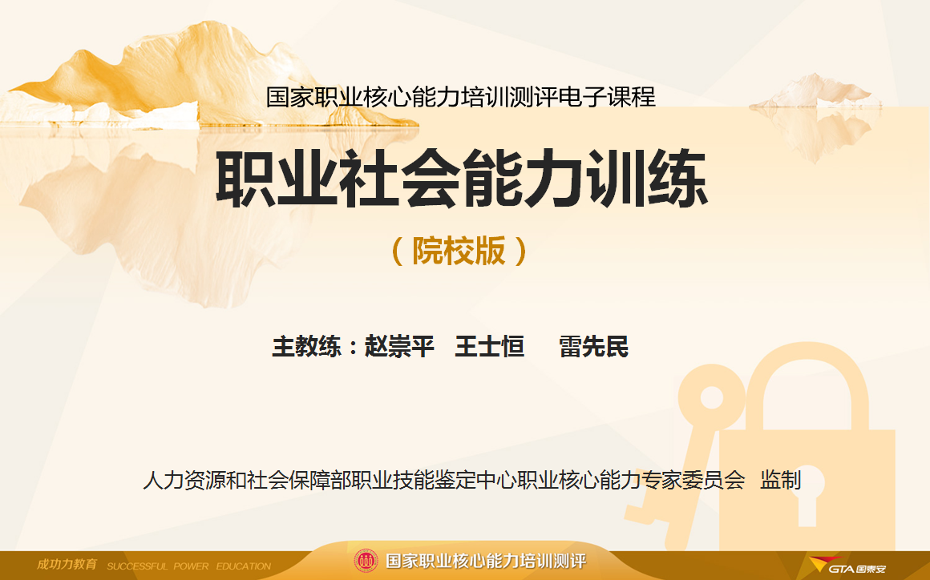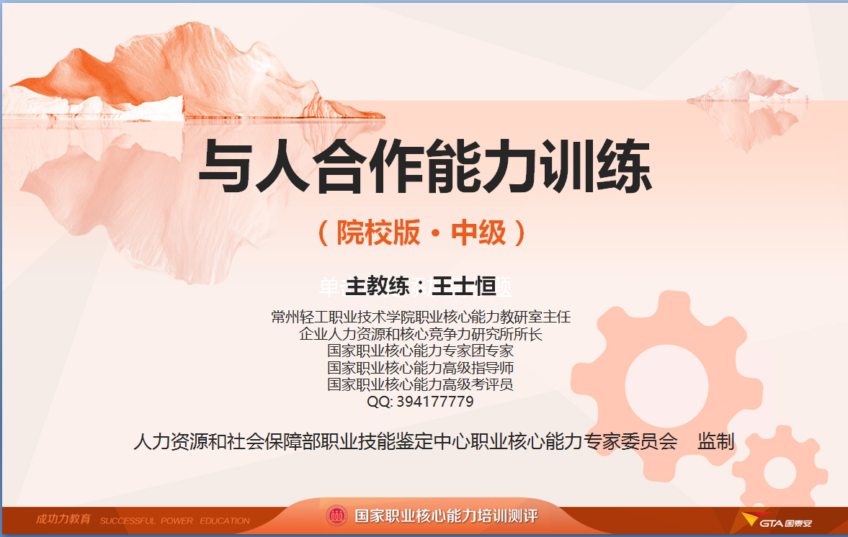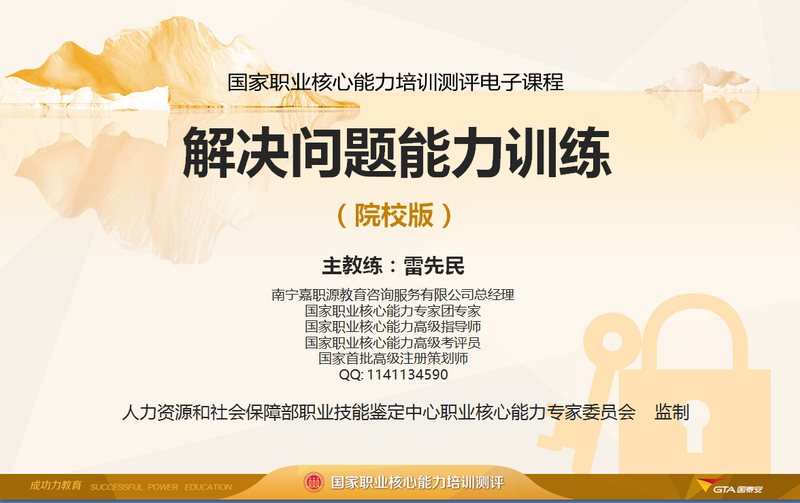
组合模块课程·96次
主讲：赵崇平、王士恒、雷先民

单模块课程·32次
主讲：赵崇平

单模块课程·32次
主讲：雷先民

单模块课程·32次
主讲：王士恒

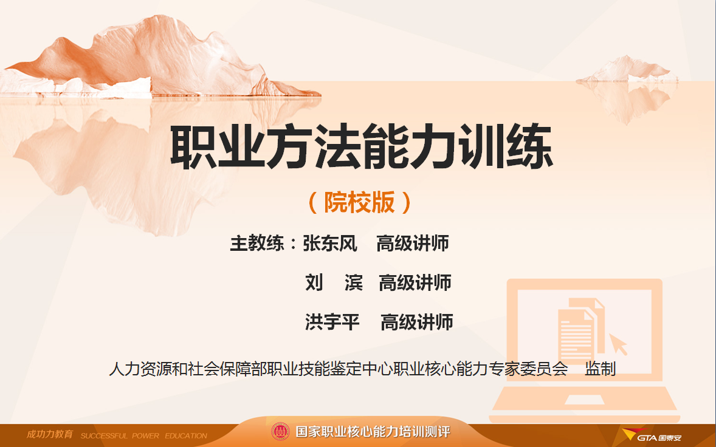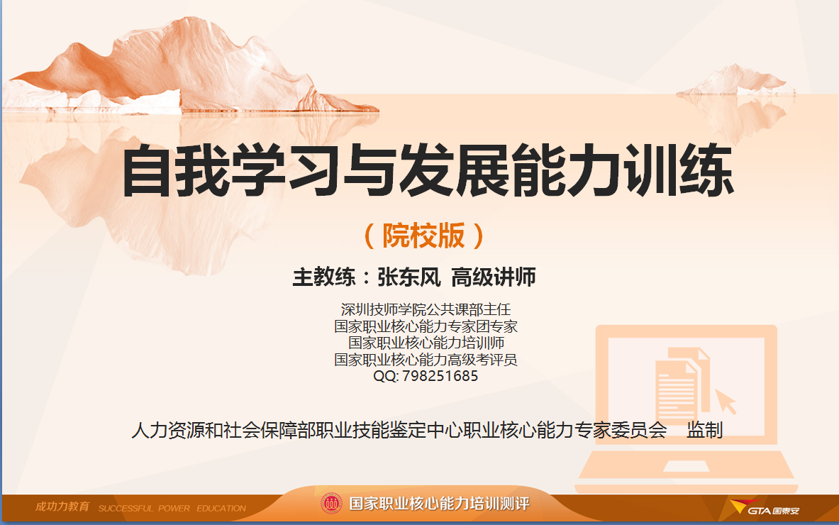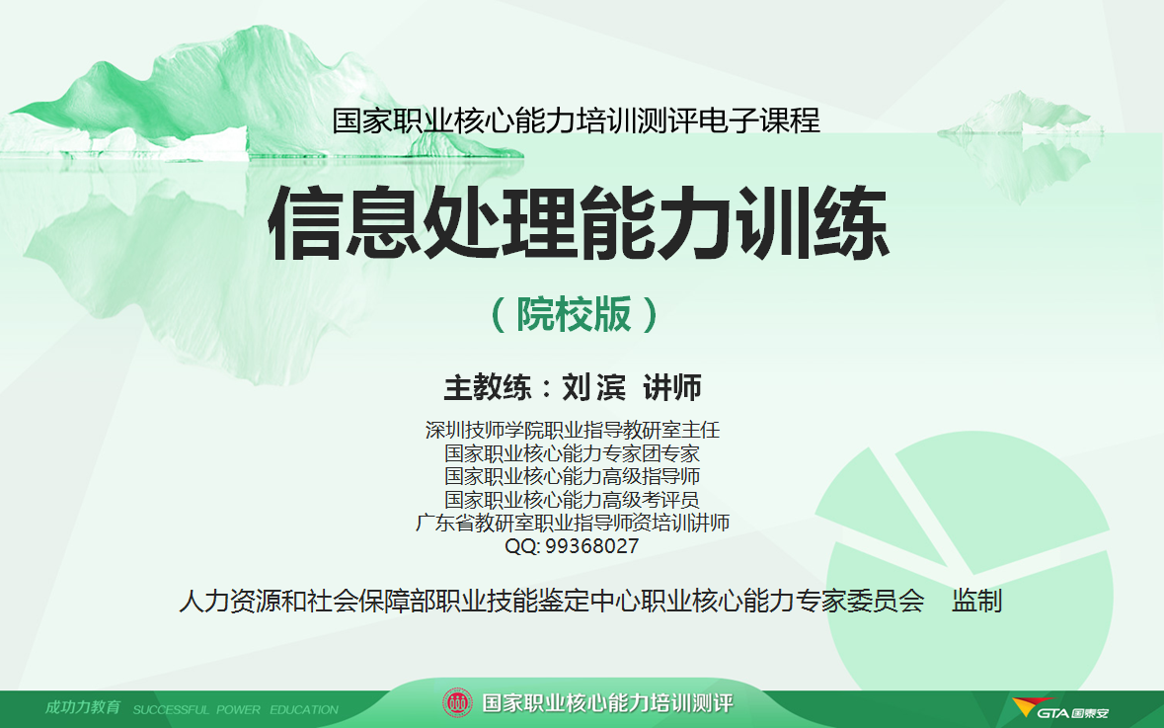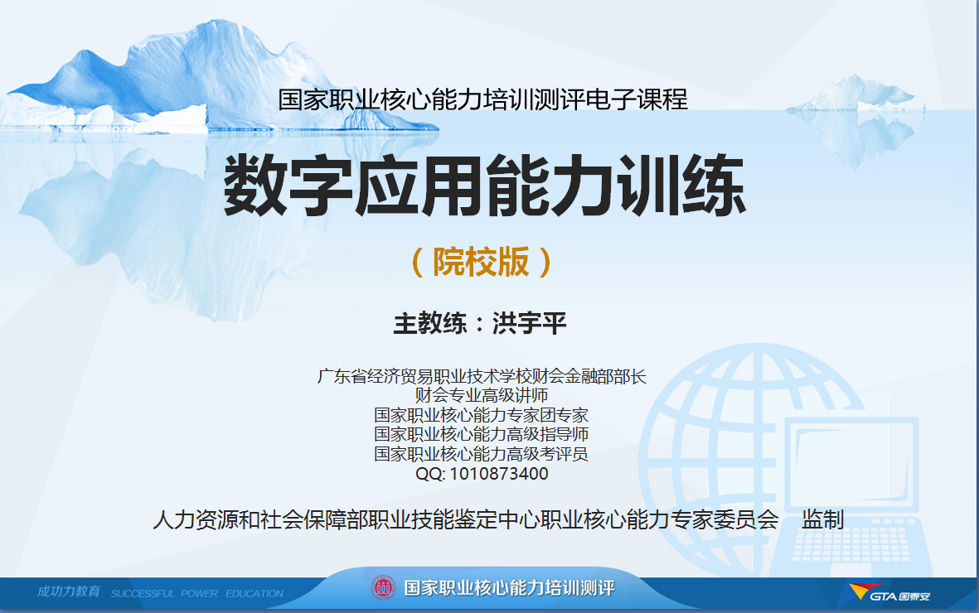
组合模块课程·85次
主讲：张东风、刘滨、洪宇平

单模块课程·32次
主讲：张东风

单模块课程·32次
主讲：刘滨

单模块课程·21次
主讲：洪宇平

注意：课程排列顺序不要乱。
二、课程页面设计：
1.登录后分教师、学员两个端口。有账号密码的可进入课程，没有课程密码的需购买学币，通过微信支付。每节1元，可支持在两个终端（手机和PC机）学习。
2.课程点开后须有课程介绍、讲师介绍、课程目录等资料，参考国泰安梦想学堂页面。课程介绍和专家介绍资料可拷贝梦想学堂上的资料。

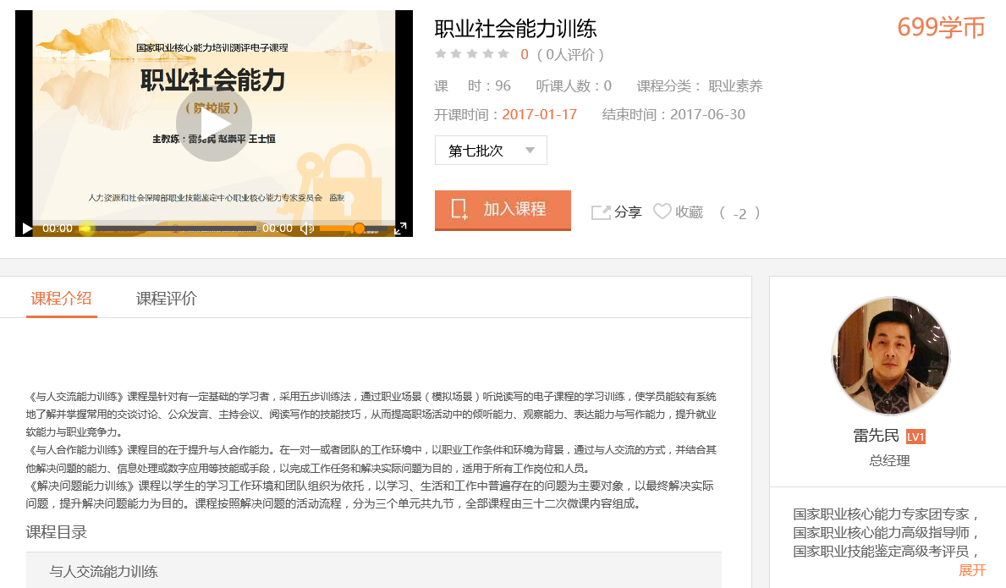

三、课程平台结构设计
（单元的课程节次请参考国泰安梦想学堂上的内容）

院校职业核心能力平台架构 教师端点开后页面结构
（有★处由专家上传word资料）

职业社会能力
与人交流
自我学习
与人合作
解决问题
职业方法能力
数字应用
信息处理

与人交流

课程简介
课程整体设计
整体设计
微课地图

第一单元

教学设计
教学视频
教学课件
第一节 把握对方需求 围绕主题说服
第二节 把握洽谈技巧 途径会谈深入
第x节

项目训练
微课导航 视
练习解答
单元教学指导
教学资源指引（拓展资源）

第三单元
第二单元

与人合作
解决问题
院校职业核心能力平台架构 学员端点开后结构 （有★处由专家上传word资料）

职业社会能力
与人交流
自我学习
与人合作
解决问题
职业方法能力
数字应用
信息处理

与人交流

课程简介
课程学习导航
学习导引
学习地图

第一单元
教学视频

第一节 把握对方需求 围绕主题说服
第二节 把握洽谈技巧 途径会谈深入

同步练习
微课导视
训练项目
单元学习指导

学习资源指引

第三单元
第二单元
与人合作

解决问题
第二屏：退役军人职业核心能力电子课程学习网页
一、首页页面（网站为：www.hxnlmooc.cn）,进步学堂的网站注册为：WWW.jinbuxt.cn，也能链接到该网站。
全国退役军人职业核心能力培训测评学习网

登录

职业社会能力训练
·职业精神与职业成功力
·与人交流与职场发展力
·与人合作与团队协调力
·解决问题与工作执行力

·基础级·

职业方法能力训练
·自我学习与管理
·信息处理与数字应用
·创新方法与应用

·基础级·

退役军人就业与创业指导

·规划你的职业生涯
·自主择业与灵活就业
·创办你的公司

注意：课程排列顺序不要乱。颜色用海陆空三军颜色作底色。

（页面下部暂加“建设中”）
第三屏：医护行业职业核心能力电子课程学习网页
首页页面（网站为：www.hxnlmooc.cn）,进步学堂的网站注册为：WWW.jinbuxt.cn，也能链接到该网站。
全国医护行业员工、职业院校职业核心能力培训测评学习网

登录

职业社会能力训练
·与人交流与职场发展力
·与人合作与团队协调力
·解决问题与工作执行力

·基础级·
链接网址：蓝墨云教材

职业方法能力训练
·自我学习与自我管理
·信息处理与新技术应用
·数字应用与绩效运营
·创新方法与应用
·基础级·
页面下部暂加“建设中”

注意：课程排列顺序不要乱。颜色用医院的颜色作底色。

